2009～2010学年第二学期高等数学A期中考试试题
一、选择题（每小题4分，满分28分）
1.二元函数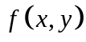在点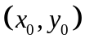处两个偏导数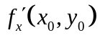，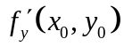存在，是在该点可微的（ ）
（A）充分非必要条件 （B）既不充分也不必要 （C）充分必要 （D）必要非充分
2.函数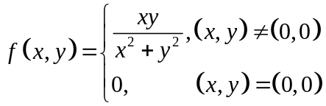在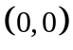处（ ）
（A）连续且偏导存在 （B）连续但偏导不存在
（C）不连续但偏导存在 （D）不连续且偏导不存在
3.累次积分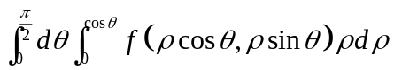可写成（ ）
（A）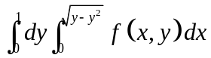 （B）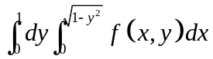
（C）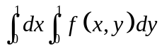 （D）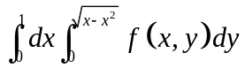
4.对函数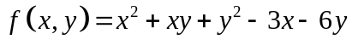，在点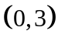（ ）
（A）不是驻点 （B）是极大值点 （C）是极小值点 （D）是驻点但非极值点
5.函数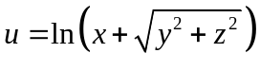在点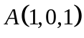处沿A指向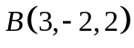方向的方向导数是（ ）
（A） （B） （C） （D）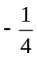
6.设D是平面上以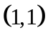，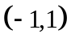，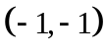为顶点的三角形区域，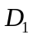是D在第一象限的部分，则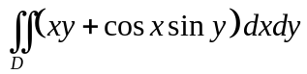的值为（ ）
（A）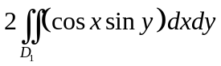 （B）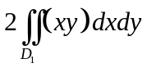
（C）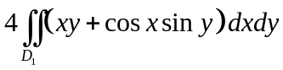 （D）0
7.设l为椭圆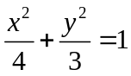，其周长记为a，则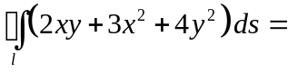（ ）
（A）2a （B）6a （C）12a （D）24ª
二、填空题（每小题4分，满分20分）
1.设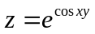，则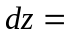
2.设函数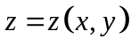由方程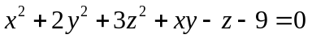确定，则函数z的驻点是
3.曲面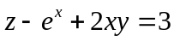在点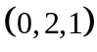处的切平面方程为
4. 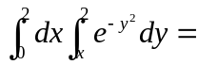
5.设L是以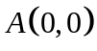，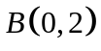，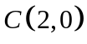为顶点的三角形区域的周界，且沿ABCA方向，则积分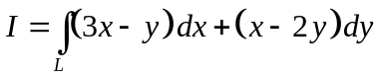的值为
三、计算题（每小题8分，共24分）
1.设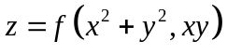，其中f具有连续的二阶偏导数，求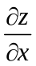，
2.计算二重积分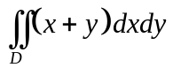，其中D是由直线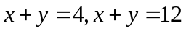及抛物线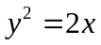所围成的平面区域。
3. 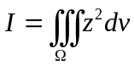，其中是由球面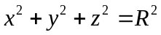与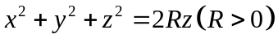所围成的闭区域。
四、（9分）计算曲线积分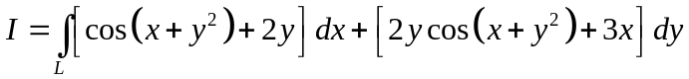，其中L为正弦曲线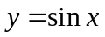上自到的弧段。
五、（9分）求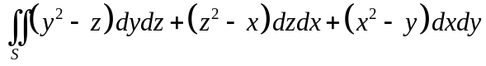，其中是圆锥面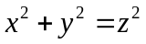在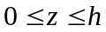部分的外侧。
六、证明题（每小题5分，共10分）
1.设函数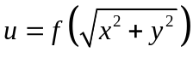，满足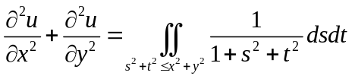，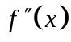存在，求证：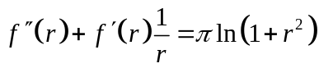。
2.利用拉格朗日乘数法，证明圆的内接三角形中，正三角形面积最大。

